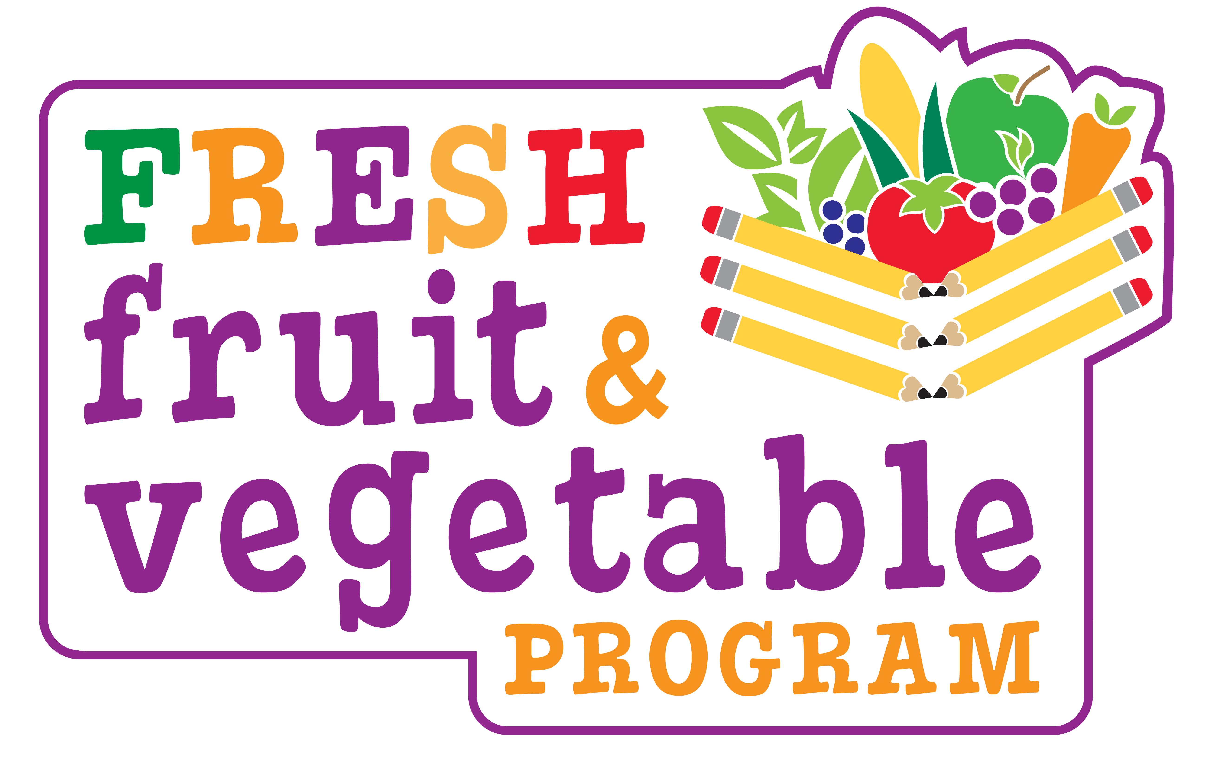

SAMPLE

Estimado Padre/Encargado:

Nuestra escuela estara participando en un programa especial de Frutas y Vegetales Frescos en el año escolar 2020-2021. Estaremos ofreciendo frutas y vegetales frescos como merienda. Estamos entusiasmados de haber recibido este otorgamiento que va a contribuir a que nuestra escuela
(Name of the School) provea a los niños comidas saludables y nutritivas. El Departamento de Agricultura de Nueva Jersey otorgo este programa a solo 168 escuelas en el estado.

(# of Days) dias cada semana su niño(s) disfrutaran de una fruta o vegetal fresco. Frecuentemente, enviaremos informacion y recetas a sus casas para que la familia participe en la promocion y el aumento del consumo de frutas y vegetales.

Por favor trate de enriquecer la experiencia de su niño(s) respecto al consumo de frutas y vegetales frescos incluyendolos en las comidas en la casa y en las meriendas. Su participacion contribuira al exito de este projecto!

Las metas del programa de frutas y vegetales son las siguientes:
- Aumentar el consumo de frutas y vegetales en los niños
- Crear escuelas mas saludables
- Promover salud y bienestar
- Cambiar los habitos alimenticios de los niños para una mejor salud en
el futuro

Esperamos extender nuestras metas para con su familia y asi promover el consumo de frutas y vegetales frescos en el hogar.
Gracias por su apoyo! Recuerden --- Consuma mas frutas y vegetales todos los dias!

__________________________
Principal

